Fiche Technique

1- Contexte

Notre étude porte sur les métiers porteurs en France, dans le but d’aider les différents institutions dans leur décision à prendre à différents niveaux.
Nous souhaiterions tout d’abord faire un état des lieux de ce qu’il en est jusqu’à maintenant. Et ainsi mener les analyse en fonction des résultats obtenu.

Sources de données :
Nos données sont essentiellement récupérer depuis le web soit via l’Open Data Pôle Emploi/ Insee/ Dares, soit via le scrapping et la collecte via les APIs.

2 – Environnement technique

a- Stockage des données

Au départ nous avions commencer à travailler sur la solution HDFS pour le stockage des données.
Puis nous nous somme rendu compte des limites d’un stockage en local : sécurité de la données, centralisation des données. Nous avons ainsi réfléchi à une autre solution de stockage permettant de :
1- avoir un accès direct des données
2 – espace de stockage suffisant pour stocker les données mais aussi pour faire tourner nos codes.
3- éviter la surcharge des ressources consommées par nos machines.

En prenant en compte tous nos besoins, nous avions décidé d’opter pour une solution de stockage de données sur le Cloud (AWS S3). Par la suite nous avons créer un espace dédié à notre étude et créer des fonctions permettant à chacun de charger et télécharger des fichiers/dossiers dessus.

b- Les technologies pour le traitement/ structuration, l’analyse et visualisation des données

Étant données que nos données sont essentiellement des données REST c’est à dire que l’on n’a pas besoin de les traiter en temps réel, une solution comme SPARK serait bien adaptée pour le traitement de la donnée.
Pour l’exploration et l’analyse des données via, l’utilisation du code Python nous semblait à tous une solution évidente tout en sachant que le Python est un des langages les plus utilisés dans le monde de la science de la donnée en raison du nombre important des librairies et communautés disponibles. Le choix de l’IDE (Integrated Development Environment) a été fait en fonction de la facilité d’utilisation, de la fonctionnalité User Friendly et la connaissance de l’outil par chacun des membres de l’équipe. C’est ainsi que nous avons choisi Jupyter pour le développement en Python.

Afin de mieux structurer/schématiser les données et avoir une visualisation directe des données, nous avons choisi la base de donnée NoSQL Cassandra qui peut se connecter directement à notre solution de visualisation Tableau (choisi pour son utilisation simple et intuitive). L’accès à la base de données Cassandra peut être fait via le Python mais aussi via le logiciel DevCenter.

c- Schémas de l’architecture

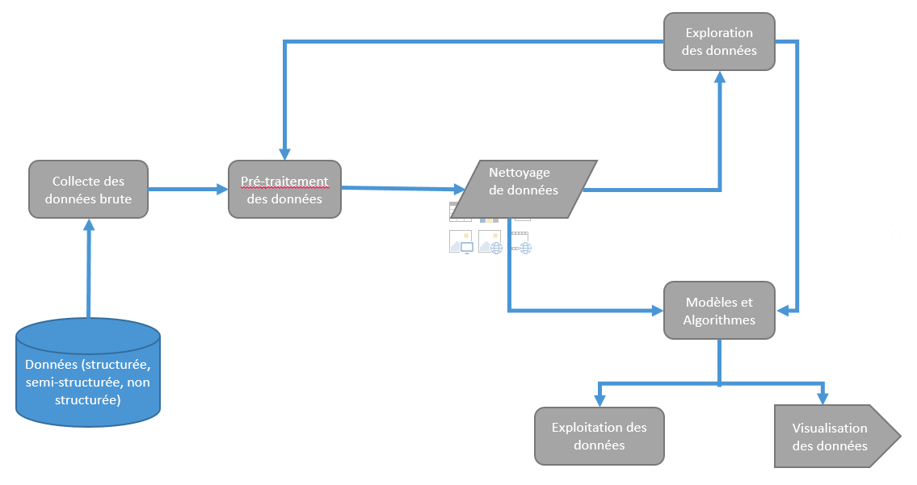
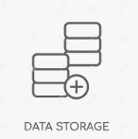










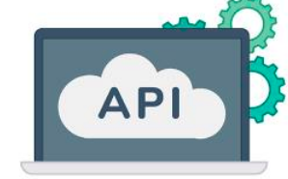




Structuration
Des données
BD - Cassandra

3

3 – Lancement des containers

Il faut tout d’abord cloner ou télécharger le projet depuis Github https://github.com/workinggroup2abdata3/PFR. Par la suite s’assurer que Docker est bien installé sur la machine et s’assurer que les ports suivants ne sont pas utilisés : 8889, 8888, 7077,7071,7072, 7003, 9044, 9043. Ceci étant fait, il faut :
- ouvrir un terminal et se placer dans le répertoire contenant le projet dans le dossier PRF/
- lancer la commande docker-compose -f docker-compose.yml up pour lancer tous les containers
- pour voir l’état de tous les containers aller sur le navigateur , taper localhost:100001 et l’interface Portainer va se lancer nous demander de créer un mot de passe pour un nom d’utilisateur. Par simplicité, vous pouvez faire user : admin mot de passe : admin.
- pour lancer les scripts python : aller sur le navigateur et taper localhost :8889 pour avoir accès à Jupyer et importer les notebooks présents dans le dossier du projets.

4 – Connexion Cassandra – Tableau
Téléchargement d’un driver Cassandra pour Tableau (Simba, …) + licence

Téléchargement d’une machine virtuelle pour lancer Tableau si l’on est sous linux.

Lancement de Tableau

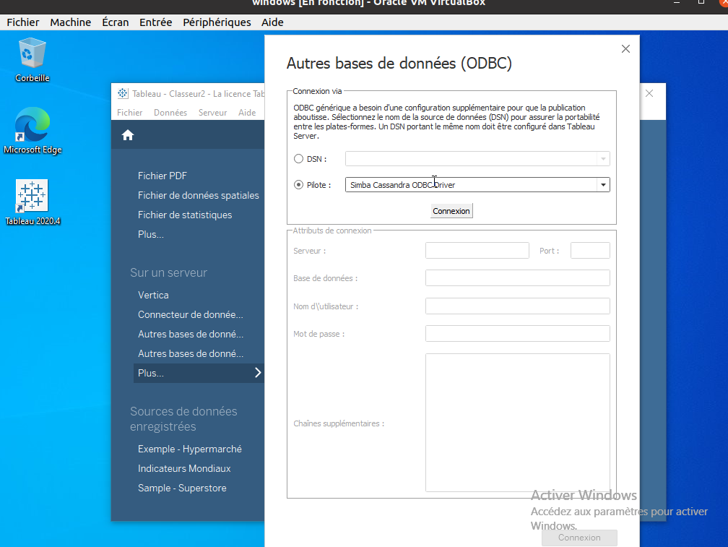
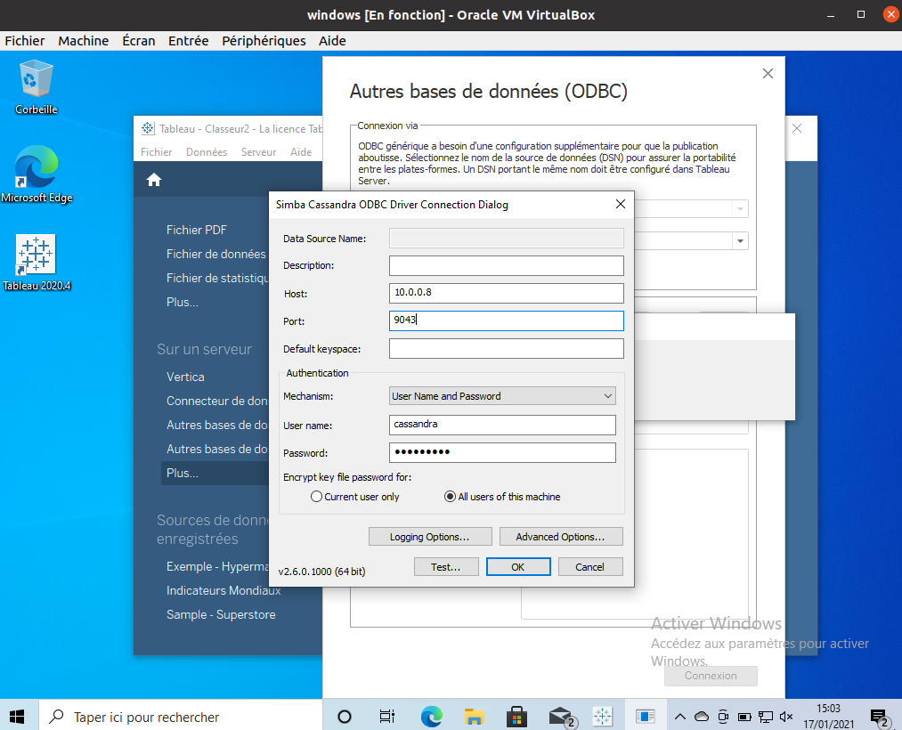
Création de la connexion à Cassandra

Remplir le Port 9043 ou 9044 ,
Choisir le mechanisme d’authentification (nom d’utlisateur et mot de passe) : User name = cassandra passwod : cassandra
Dans la partie host mettre l’adresseIP de la machine locale pouvant être récupérée sous linux :
